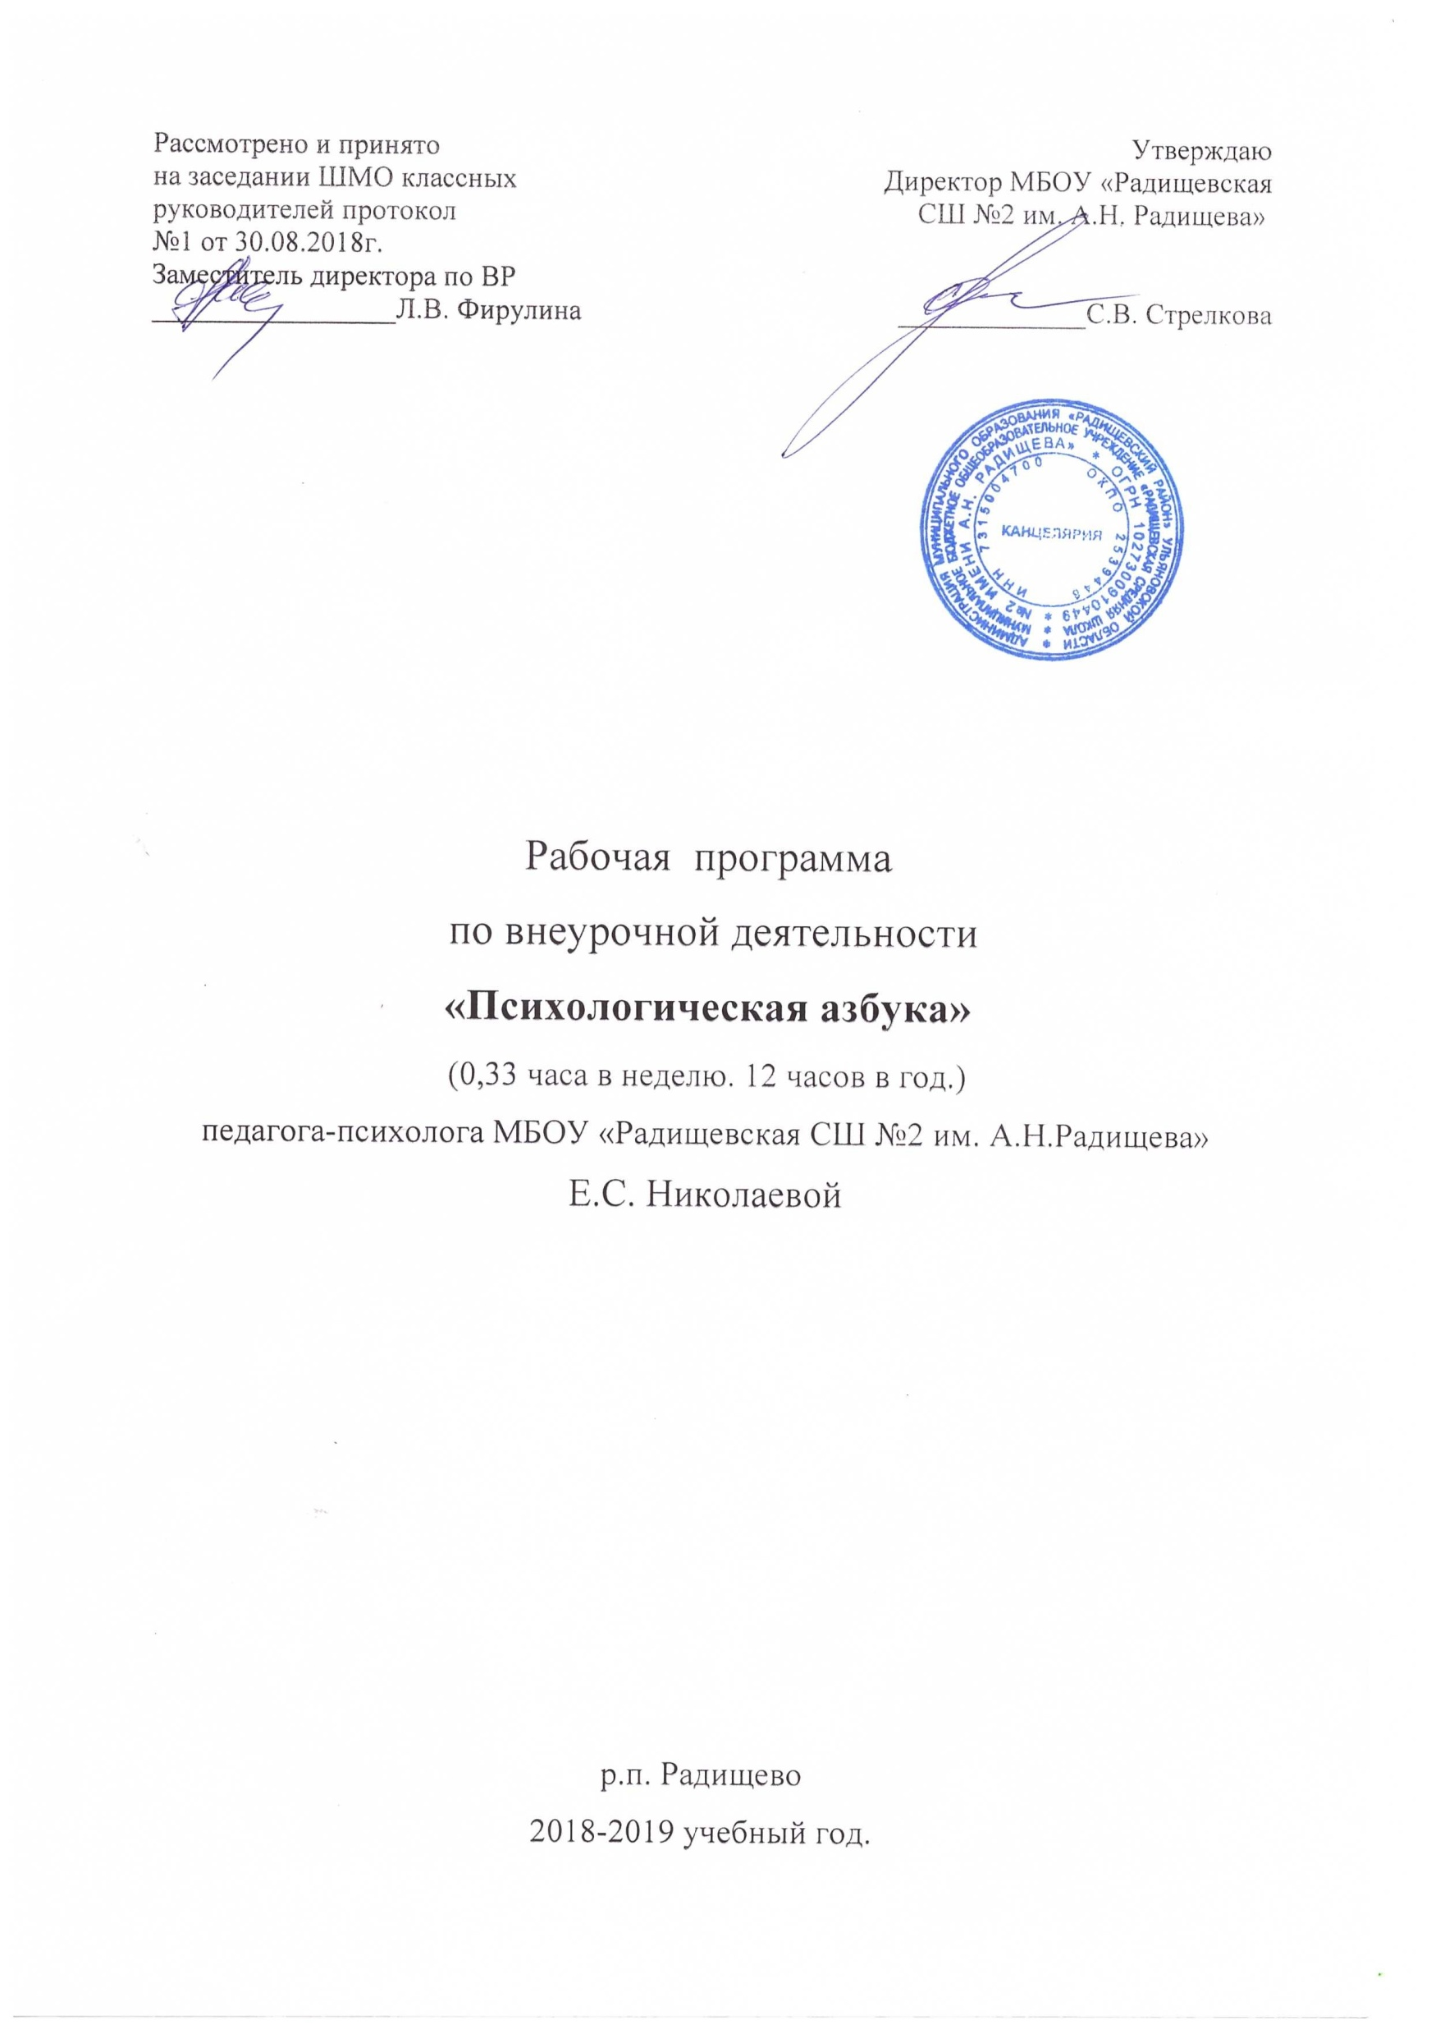
.
Планируемые результаты освоения курса внеурочной деятельности
«Психологическая азбука»
3 класс
В результате прохождения программы внеурочной деятельности предполагается достичь следующих результатов:
Первый уровень- приобретение школьниками социальных знаний о ситуации межличностного взаимодействия, её структуре, пространстве взаимодействия, способах управления социокультурным пространством, овладения способами самопознания, саморазвития; освоение способов исследования нюансов поведения человека в различных ситуациях, понимание партнёра.
Для достижения данного уровня результатов особое значение имеет взаимодействие ученика со своим учителями как значимыми для него носителями положительного социального знания и повседневного опыта.
Второй уровень – (развитие социально-значимых отношений) получение школьниками опыта переживания и позитивного отношения к базовым ценностям общества (человек, семья, природа, мир, труд, культура), ценностного отношения к социальной реальности в целом.
Для достижения данного уровня результатов особое значение имеет взаимодействие школьников между собой на уровне класса, школы то есть в защищенной, дружественной про-социальной среде. Именно в такой близкой социальной среде ребенок получает (или не получает), первое практическое подтверждение приобретенных социальных знаний, начинает их ценить.
Третий уровень – (приобретение школьниками опыта социально значимого действия) получение школьниками опыта самостоятельного общественного действия (подготовка и проведение представления для младших школьников) Школьник овладевает инструментами межличностного взаимодействия.

После окончания курса «Психологическая азбука» учащиеся должны уметь:
- Самостоятельно выполнять данное учителем задание;
- Проявлять собственную активность в получение знаний;
- Уметь контролировать собственные действия в ходе выполнения задания.
Должны быть сформированы следующие универсальные действия:
Личностные
- проявляет самостоятельность в разных видах детской деятельности, оценивает деятельность и поступки не только свои, но и своих сверстников;
- относится открыто ко внешнему миру, чувствует уверенность в своих силах во внеурочной деятельности;
- взаимодействует со сверстниками и взрослыми через совместную игровую или учебную деятельность, способен договариваться и учитывать интересы других, сдерживает свои эмоции;
- обсуждает проблемы, возникающие в учебной игровой деятельность, может поддержать разговор на интересующую его тему;
- понимает чувства других людей и сопереживает им, понимает оценки учителей своим и чужим поступкам.
Коммуникативные
- имеет первоначальные навыки работы в группе: совместное обсуждение правил, распределение ролей;
- умеет задавать вопросы, проявляет не только любопытство, но и любознательность;
- умеет выслушать и понять точку зрения другого, отстаивать свою точку зрения, аргументируя ее.
Регулятивные
- принимает и сохраняет учебную задачу
- переносит навыки построения внутреннего плана действий из игровой деятельности из игровой деятельности в учебную;
- овладевает способами самооценки выполнения действий.
Познавательные
- рефлексия способов и условия действий, контроль и оценка процесса и результатов деятельности;
- поиск и выделение необходимой информации;
- самостоятельный поиск и выделение познавательной цели;
- анализ объектов с целью выделения признаков;
- синтез;
- установление причинно-следственных связей.
Методы и приемы, используемые при изучении программы внеурочной деятельности:
- Беседы и дискуссии
- Игры (словесные, подвижные, сюжетно-ролевые, с куклами и игрушками)
- Релаксационные упражнения
- Психигимнастические этюды и элементы.
- Работа с книгой
- Работа с притчами

Содержание курса внеурочной деятельности «Психологическая азбука» в 3 классе.
1 раздел. Введение в психологию общения.
Пробудить интерес к психологии общения, самопознанию и рефлексии, способствовать навыку эффективного взаимодействия.
2 раздел. Психология отношений: Ты-Я-Он/Она=Мы
Развивать экспрессивные способности, умение действовать согласованно, дать понятие «конфликт», «контакт», содействовать развитию реалистичных самооценки и самовосприятию.
3 раздел.Сокровища и тайны дружбы.
Познакомить с содержанием понятия «дружба», развивать навыки взаимодействия и сотрудничества в команде, содействовать осознанию своих отличий от других, развивать умение учитывать разное мнение, развитие толерантности.
4 раздел. Поддержка в общении.
Познакомить учащихся с понятием «комплимент», познакомить с формулами комплимента, развивать стремление к овладению навыками оказания психологической поддержки.
5 раздел. Сочувствие и сопереживание.
Ориентировать учащихся на осознание роли эмоций в общении, расширить эмоциональный словарь общения учащихся, развивать способность к сопереживанию, умение выражать эмоции и чувства.

Тематический план.
№ п/п | Темы занятий | Количество часов
1. | Введение в психологию общения | 1 час
2. | Психология отношений: Ты-Я-Он/Она=Мы | 1 час
3. | Сокровища и тайны дружбы. | 2 часа
4. | Поддержка в общении. | 2 часа
5. | Сочувствие и сопереживание. | 2 часа
6. | Темперамент и характер | 2 часа
7. | Я и мои эмоции. | 2 часа
 | Итого | 12 часов

.

